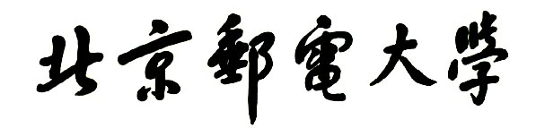
实验报告



题目： 拆解二进制炸弹

班 级：
学 号：
姓 名：
学 院：

年 月 日

一、实验目的
1.理解C语言程序的机器级表示。
2.初步掌握GDB调试器的用法。
3.阅读C编译器生成的x86-64机器代码，理解不同控制结构生成的基本指令模式，过程的实现。
- 实验环境
- 服务器
服务器：10.112.61.28（X86版本）：2025年11月21日23:59分关机（二周），提交作业截止时间2025年11月27日00：00，延迟扣分（每晚一天扣1.5分）
- Linux
- Objdump命令反汇编
- GDB调试工具
- 积分榜（http:// 10.112.152.199:19220/scoreboard）

三、实验内容
登录bupt1服务器，在home目录下可以找到Evil博士专门为你量身定制的一个bomb，当运行时，它会要求你输入一个字符串，如果正确，则进入下一关，继续要求你输入下一个字符串；否则，炸弹就会爆炸，输出一行提示信息并向计分服务器提交扣分信息。因此，本实验要求你必须通过反汇编和逆向工程对bomb执行文件进行分析，找到正确的字符串来解除这个的炸弹。
本实验通过要求使用课程所学知识拆除一个“binary bombs”来增强对程序的机器级表示、汇编语言、调试器和逆向工程等方面原理与技能的掌握。 “binary bombs”是一个Linux可执行程序，包含了5个阶段（或关卡）。炸弹运行的每个阶段要求你输入一个特定字符串，你的输入符合程序预期的输入，该阶段的炸弹就被拆除引信；否则炸弹“爆炸”，打印输出 “BOOM!!!”。炸弹的每个阶段考察了机器级程序语言的一个不同方面，难度逐级递增。
为完成二进制炸弹拆除任务，需要使用gdb调试器和objdump来反汇编bomb文件，可以单步跟踪调试每一阶段的机器代码，也可以阅读反汇编代码，从中理解每一汇编语言代码的行为或作用，进而设法推断拆除炸弹所需的目标字符串。实验2的具体内容见实验2说明。
四、实验步骤及实验分析

准备工作：
在准备工作前，我已经知道此次实验的目的是去拆除在tar文件中的炸弹，所以第一步首先是把这个文件解压出来，放在我的目录里，然后此后的操作都是在此文件夹中进行。
使用objdump进行查看这个程序的主要结构，发现它被分割为了主要的几个部分，通过整体分析我们知道这个实验的主要操作流程是gdb里面的打断点，所以为了检查后面的断点是否正确，我先通过disas反汇编得到了main函数的汇编代码：
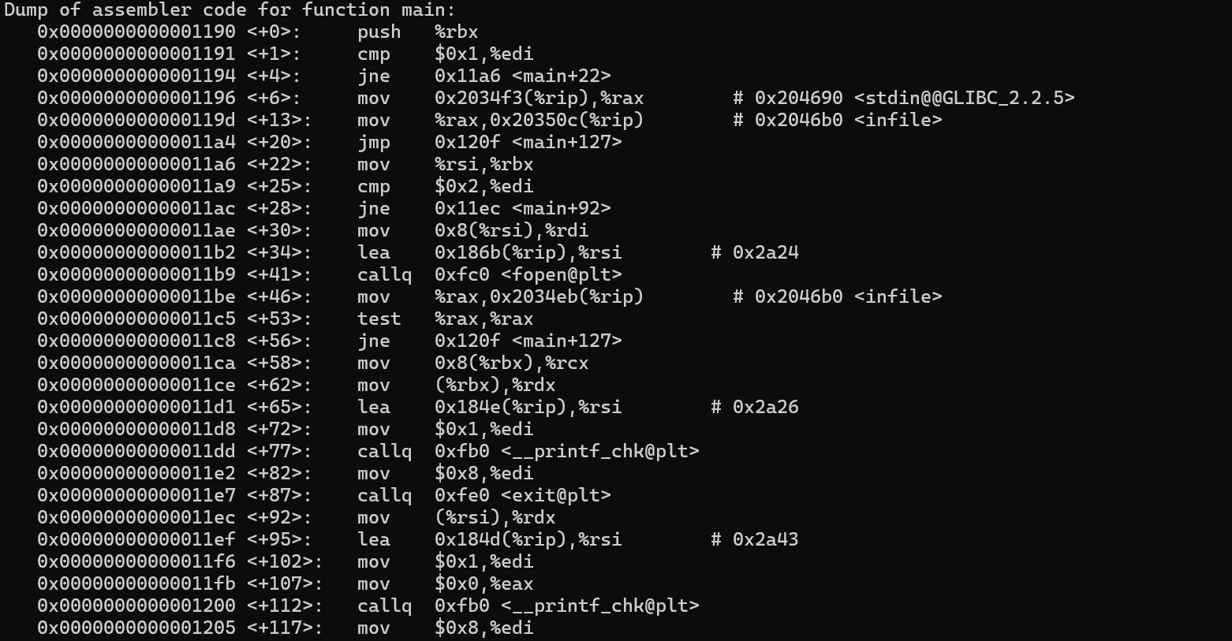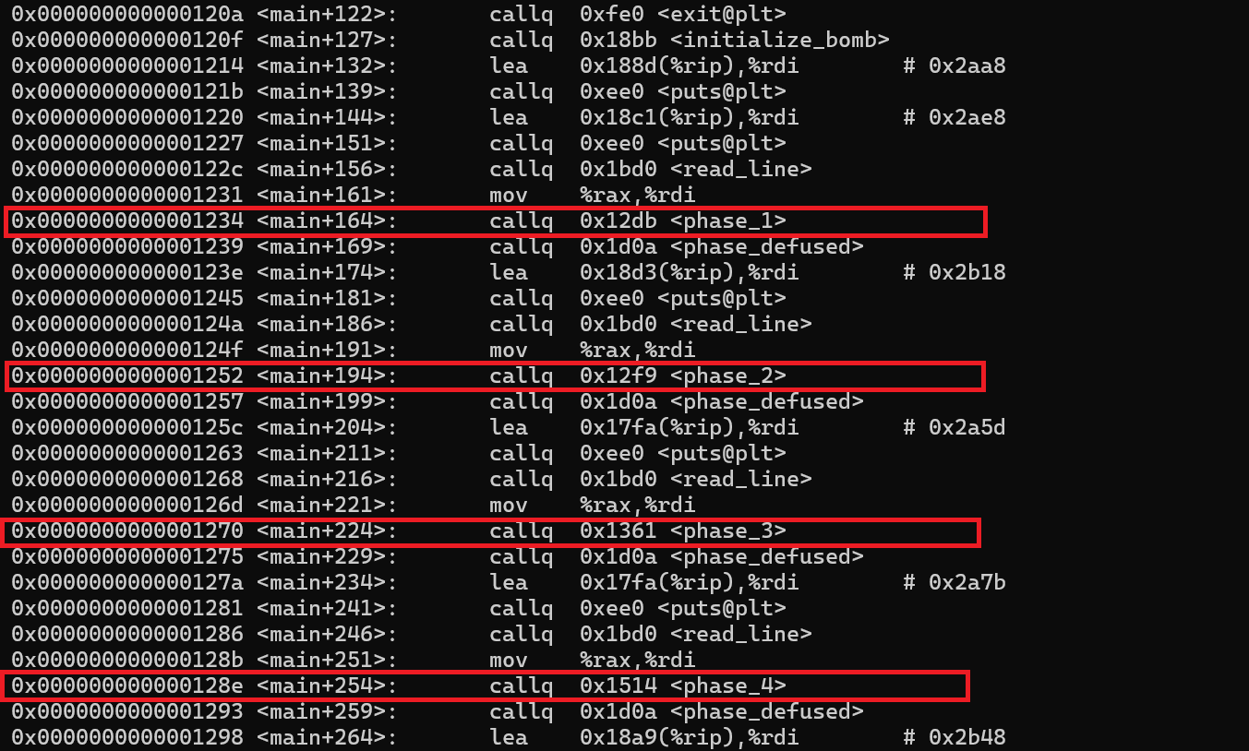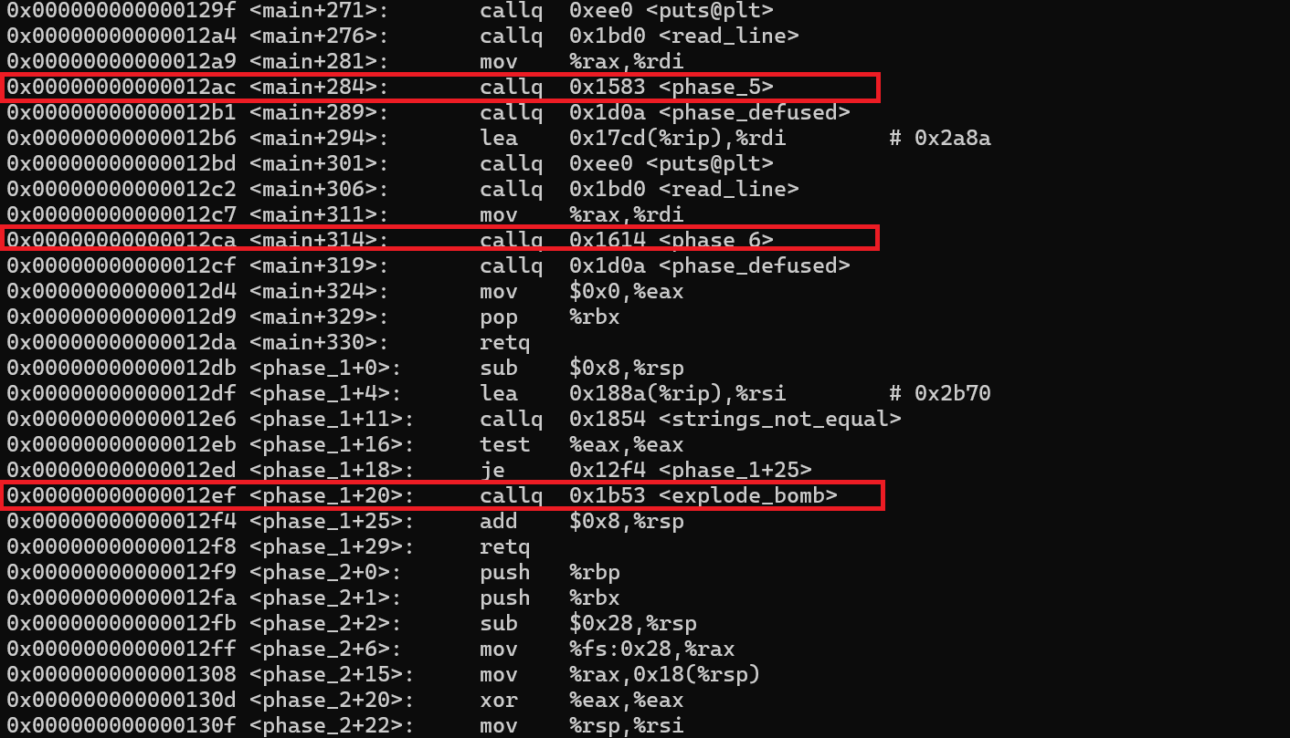
通过对这些汇编代码的阅读，我将phase的地址和炸弹爆炸的地址制表，方便我在后面对断点的地址是否正确做一个比较，得到地址表：
阶段 (Phase) | 调用地址 (Call Inst) | 函数入口地址 (Entry Point) | 函数名 (Function Name)
Phase 1 | 0x1234 | 0x12db | phase_1
Phase 2 | 0x1252 | 0x12f9 | phase_2
Phase 3 | 0x1270 | 0x1361 | phase_3
Phase 4 | 0x128e | 0x1514 | phase_4
Phase 5 | 0x12ac | 0x1583 | phase_5
Phase 6 | 0x12ca | 0x1614 | phase_6
阶段成功 | 0x1239 (重复) | 0x1d0a | phase_defused
输入函数 | 0x122c (重复) | 0x1bd0 | read_line
explode_bomb | 0x12ef | 0x1b53 | explode_bomb
然后我进入gdb调试程序，打入断点：
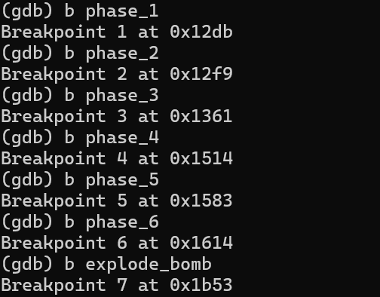
很明显，按照断点给出的入口地址与前面汇编得到的地址是完全一致的，于是准备工作基本完成，可以接下来设置断点安全地进行炸弹的拆除工作。

阶段一：拆除第一个炸弹：
gdb进入调试bomb，为phase_1和explode_bomb打上断点，目的是：
- 为了能够停在phase_1的入口，查看函数的汇编代码
- 在explode_bomb来检查自己的结果是否正确，并在错误情况下阻止爆炸
使用run指令和随意输入一串字符，使得程序执行到phase_1的入口，反汇编得到其汇编代码：
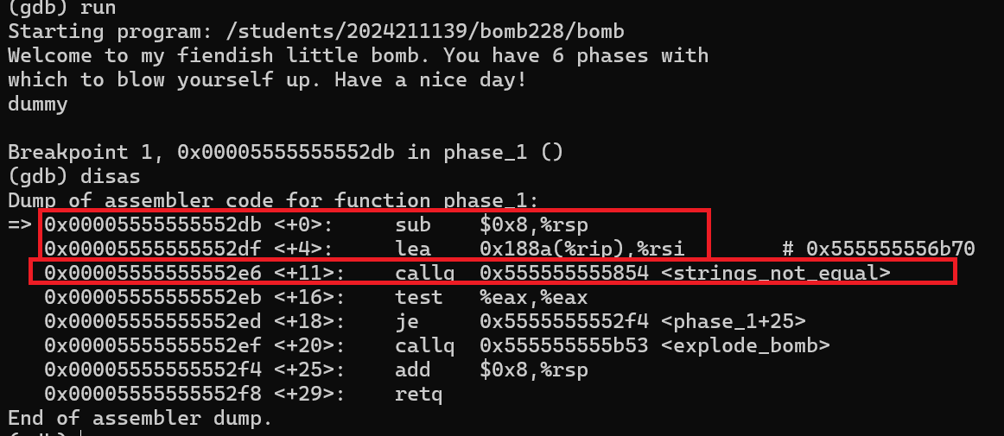
通过阅读汇编代码可以得到如下的分析结果：
- 第一行说明我输入的这串字符存在第一个参数 %rsp 寄存器中
- 计算一个内存地址，放在了第二个参数寄存器 %rsi 中，可以确定这个参数放置的就是答案
- 调用了string_not_equal函数，是对字符串的比较，所以%rsi中存放的应该是答案字符串
所以接下来的操作就是通过lea指令计算出答案的地址，打印地址内容，即可获得我们的目标字符串，根据指令：
0x5555555552df <+4>: lea 0x188a(%rip),%rsi # 0x555555556b70
计算得到地址为：0x555555556b70
所以执行指令：x/s 0x555555556b70可以得到相应的地址内容，也就是目标字符串：
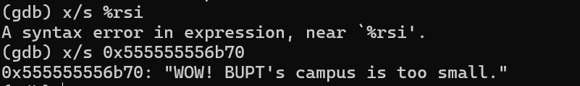
自此，我可以确定第一个炸弹的密钥是WOW!BUPT’s campus is too small.
为了以后的运行方便，我创建了一个存放各个炸弹的密钥文件：answer.txt文件来按行存放各个炸弹的密钥，方便我在以后拆除炸弹的时候不需要自己一步一步输入已经拆除的炸弹的结果，于是，我完成了对第一个炸弹的拆除，并基础掌握了拆除炸弹的基本步骤。
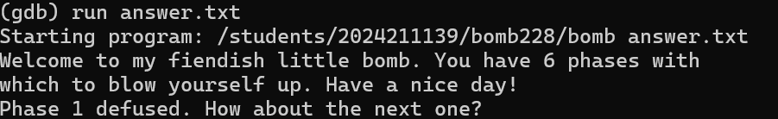

阶段二：拆除第二个炸弹：
有上一个炸弹的拆除经验后，进入gdb调试bomb界面，设置断点
(gdb) b phase_2
(gdb) b explode_bomb
此时仅设置 Phase 2 的断点，避免在 Phase 1 再次暂停，因为现在要得到的是第二个炸弹的汇编代码。
然后使用run answer.txt指令运行，此时就体现出txt文件的方便性：不需要我（拆除者）每次在拆除一个炸弹的时候都手动将前面拆除的炸弹再输入一次。
按照一样的步骤，进入到phase_2的入口，进行反汇编得到汇编代码：
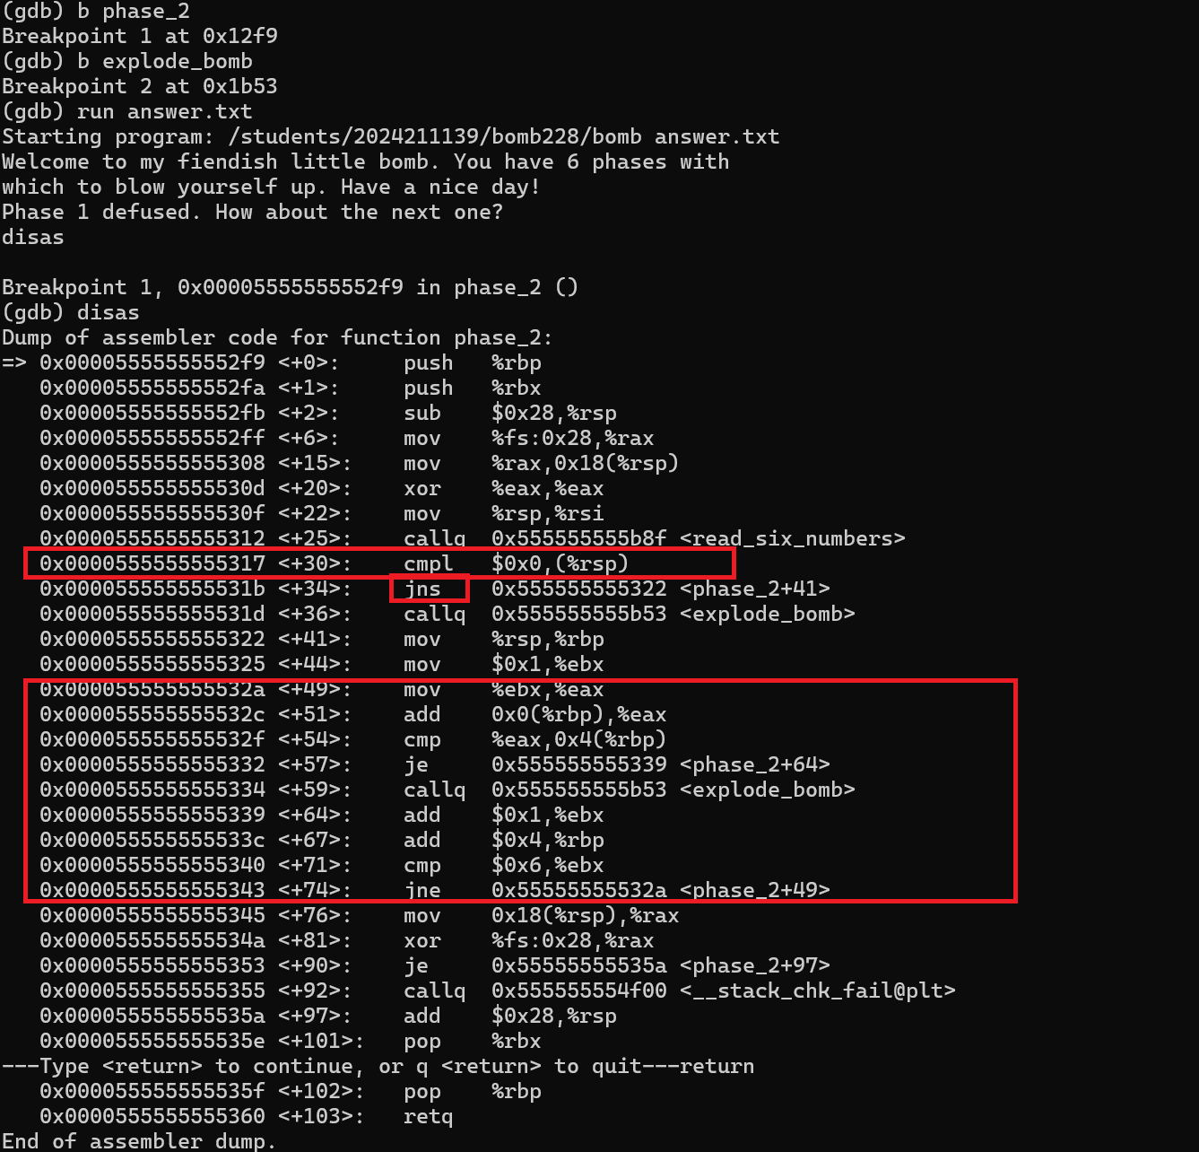
通过阅读汇编代码，分析得到：
- 这是一个循环判断语句，设置了初始i = 1，要得到一串数量为6的数字，假设为X1——X6
- 在圈出来的cmp比较中，将第一个数字X1与0进行比较，如果非负就进入循环，若为负数就直接进入explode，即炸弹爆炸
- 在圈出来的循环语句中，存储i之后把%eax赋值为Xi + i，然后比较X（i+1）与Xi + i的大小关系，如果je（即二者相等）就跳过爆炸，以此循环，每次循环i+1
- 最后检查i 是否为6，如果为6就停止循环，即循环条件
所以综合以上的分析，可以知道，这其实是一个开放性题目，要求的是：
- i是由1~6递增的，即循环6次，得到6个数字
- 这串数字的第一个数字（X1）是由我（拆弹者）指定的，要求为X1非负
- 此后的每个数字Xi按照 Xi+1 = Xi + i进行递推，如果得到的数列中某个数不符合递推条件，就爆炸
得到以上信息，这个拆弹任务就很简单了，指定X1 为 0，满足非负条件，按照递推关系可以得到这六个数分别为：
0 1 3 6 10 15
退出调试，将这六个数写入密钥文件answer.txt，更新断点，测试结果并为拆除下一个炸弹做准备
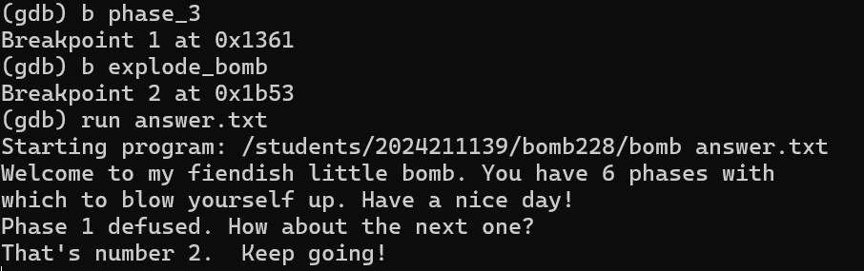

阶段三：拆除第三个炸弹：
进入gdb调试，设置phase_3和explode的断点，run answer.txt运行，到达phase_3入口，进行反汇编得到汇编代码:
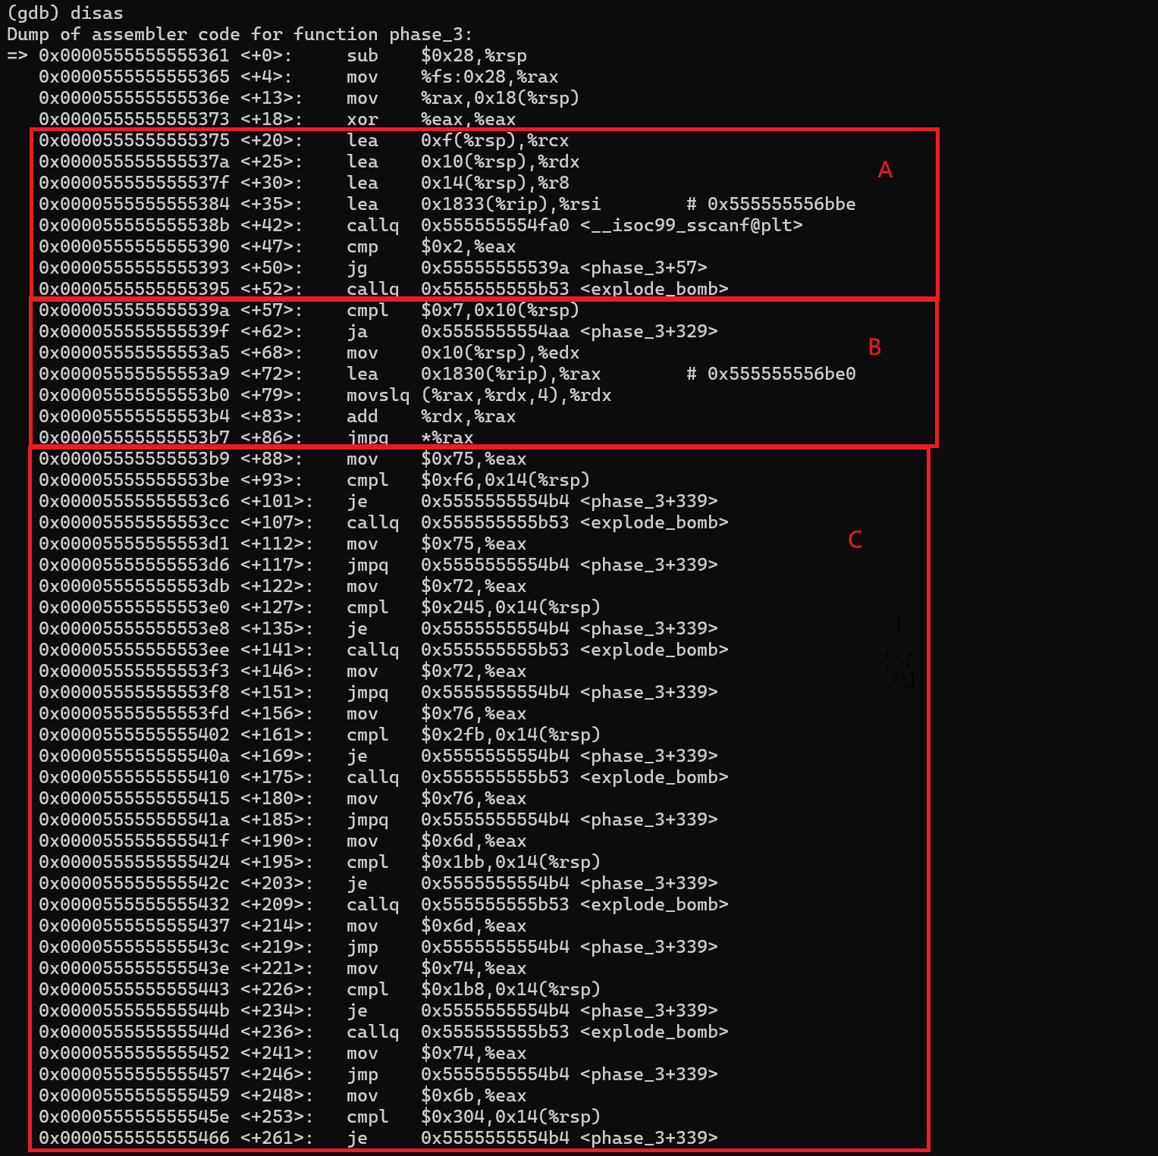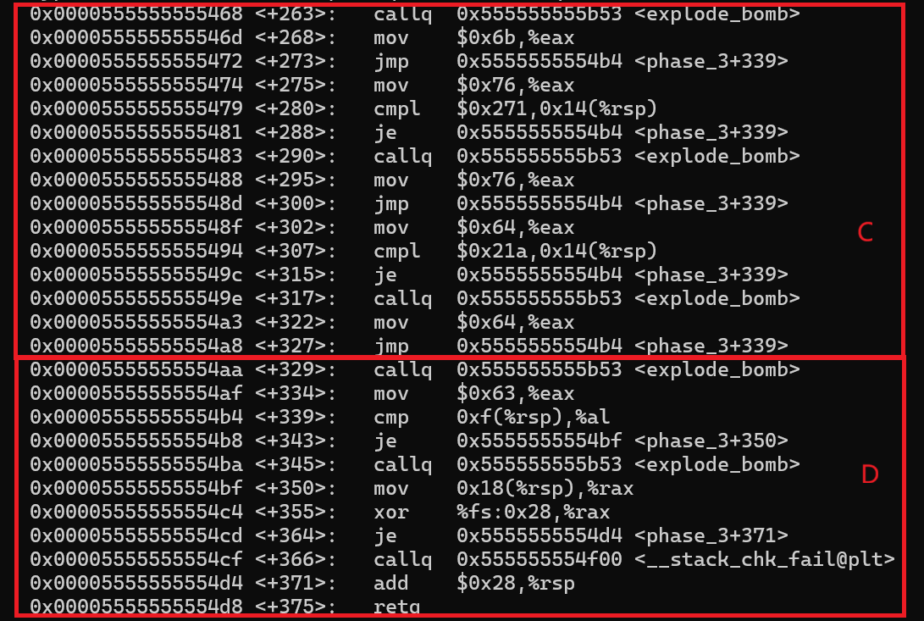
因为代码段过长，我将代码分块分析：
代码块A：
利用sub和lea指令分配栈空间和设置了三个输入值的存储地址，然后通过sscanf读取输入：
- 利用cmp指令比较参数的项数（jq），如果参数的项数（也就是sscanf的返回值）<=2，则直接爆炸，即要求输入的参数必须大于等于3个，
- 通过打印输入函数的参数形式得到参数形式为“%d %c %d”，且存储位置为:I1存入0xf（%rsp），I2存入0x10（%rsp），I3存入0x14（%rsp）
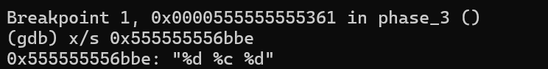
所以核心功能：定义输入格式并读取至少 3 个值。定义为I1,I2...，且这三个值为int，char，int
代码块B：
Cmp指令比较第一个输入值I1与7，（ja）如果I1大于7的话跳转爆炸，即要求第一个参数I2必须处于0到7之间，如果I1符合条件，放入%edx，再利用movslq指令根据I1的值执行跳转表，I1作为case的参数决定程序跳转到case的指定代码块
核心功能：验证第一个输入I1的范围，并根据其值进行多行跳转，实现了switch选择语句的核心跳转逻辑
代码块C：
这个代码块是执行所有跳转代码块的区域，也就是对应每个case的代码，对于每个case k有：
mov $C1,%eax: 将密钥常数 C1 存入 %eax,用来比较I1
cmpl $C2,0x14(%rsp): 比较第三个输入 I3 (rsp+0x14) 与常数 C2的关系
je 0x54b4: 如果 I3 = C2，则跳转到 0x54b4（通过），否则爆炸
所以核心功能为：定义了8个case块，每块任务为：1. 检查第三个输入 I3 是否匹配一个常数。 2. 将一个常数存入 %eax，作为最终检查的密钥
综合分析得到的跳转表为：
索引I2 | 密钥（C1） | 跳转地址 | 条件判断（等于） | 相等结果
0 | 0x75(117) | 0x53b9<+88> | 0xf6(246) | 跳转到0x54b4  结果通过
1 | 0x75(117) | 0x53d1<+112> | 0xf6(246)
2 | 0x72(114) | 0x53db<+122> | 0x245(581)
3 | 0x76(118) | 0x53fd<+156> | 0x2fb(763)
4 | 0x6d(109) | 0x541f<+190> | 0x1bb(443)
5 | 0x74(116) | 0x543e<+221> | 0x1b8(440)
6 | 0x6b(107) | 0x5453<+248> | 0x304(772)
7 | 0x76(118) | 0x5474<+275> | 0x271(625)
代码块D：
- 检查对象：
汇编指令检查的是 0xf(rsp)（I1 的地址），但实际要通过的是 I2 (字符) 的 ASCII 值。
- 现象修正：
经过调试，我们发现虽然汇编检查 0xf(rsp)（V1 的地址），但实际上只有当 V2 (第二个输入，字符) 的 ASCII 值等于 C1 密钥 (例如 0x75=117) 时，才能通过此处的最终检查。这进一步证实了输入值和检查地址之间的错位。所以综合以上的分块分析，我很明确了这个炸弹的设计：
- 需要输入三个参数I1,I2,I3，项数小于这个的话则立马爆炸
- 首先得先确定I2，因为它控制跳转，要求在0~7之间，且决定了I1和I3的取值（在对应的跳转表中可知取值）
- I1与I3的值可以从跳转表中读取，I1需要和C1（密钥）的低字节相等，I3需要与条件判断中的匹配常数C2相等
综合以上的要求并结合跳转表，所以将 0 u 246写入密钥文件answer.txt，更新断点验证运行结果
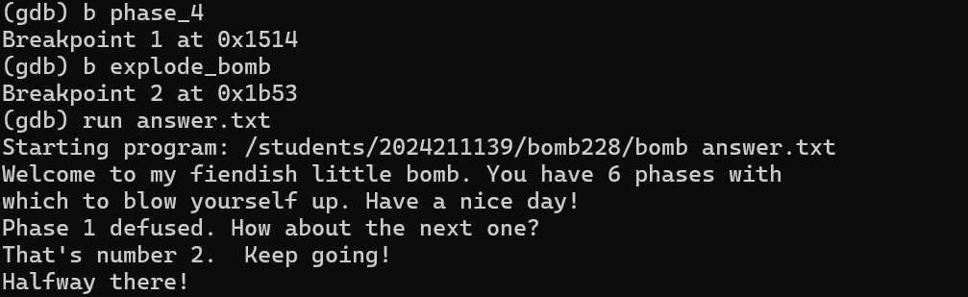

阶段四：拆除第四个炸弹：
进入gdb调试，设置phase_4和explode的断点，run answer.txt运行，到达phase_4入口，进行反汇编得到汇编代码，初步阅读汇编代码，分块有:
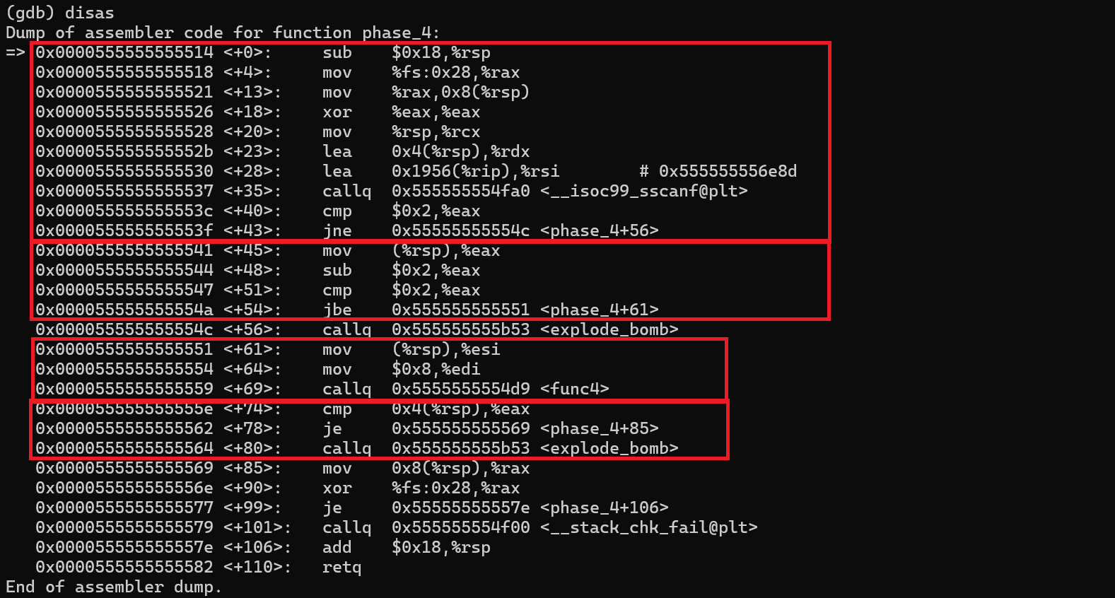
代码块分析：
- 代码块A：（I1和I2为依次两个输入）
利用sub函数分配了栈空间，mov函数将I2存入了rsp，将I1存入了rsp+0x4，lea指令计算使得%rsi指向格式字符串， callq 0x555555554fa0 <__isoc99_sscanf@plt>读取输入，需要查看格式字符串内容，cmp函数用于检查sscanf函数返回值是否为2，就是检查是否输入了两个参数
核心功能：读取两个整数 I1 和 I2，并检查是否成功读取两个值
- 代码块B：
mov，sub和cmo函数组合判断I2-2与2的关系，通过jbe跳转，即若I2-2<=2即I2<=4就跳转到对应的位置0x5551，如果没通过检查就爆炸，需要注意的一点是，这是无符号的判断，I2=1的时候会溢出导致错误，所以I2还得>=2
核心功能：对第二个参数I2进行了边界和类型检查
- 代码块C：
核心功能：以I2和8为参数调用函数func4
- 代码块D：
Cmp将I1(%rsp+0x4)与func的返回值（%eax）作比较，相等则拆除成功，不等则爆炸
核心功能：比较I1与func4的返回值
通过上面对代码段的分析我们很明确的知道此次炸弹的设计，即我们要输入两个参数I1和I2，首先要求I1必须要小于等于4，且要满足I1 = func4(8，I2)，接下来的任务很明确：1.确定输入参数格式 2.确定func4函数的功能
先输入x/s 0x555555556e8d指令打印字符串格式得到为两个%d的输入格式，也符合预期的格式
再对func4进行反汇编，来查看func4的函数功能：

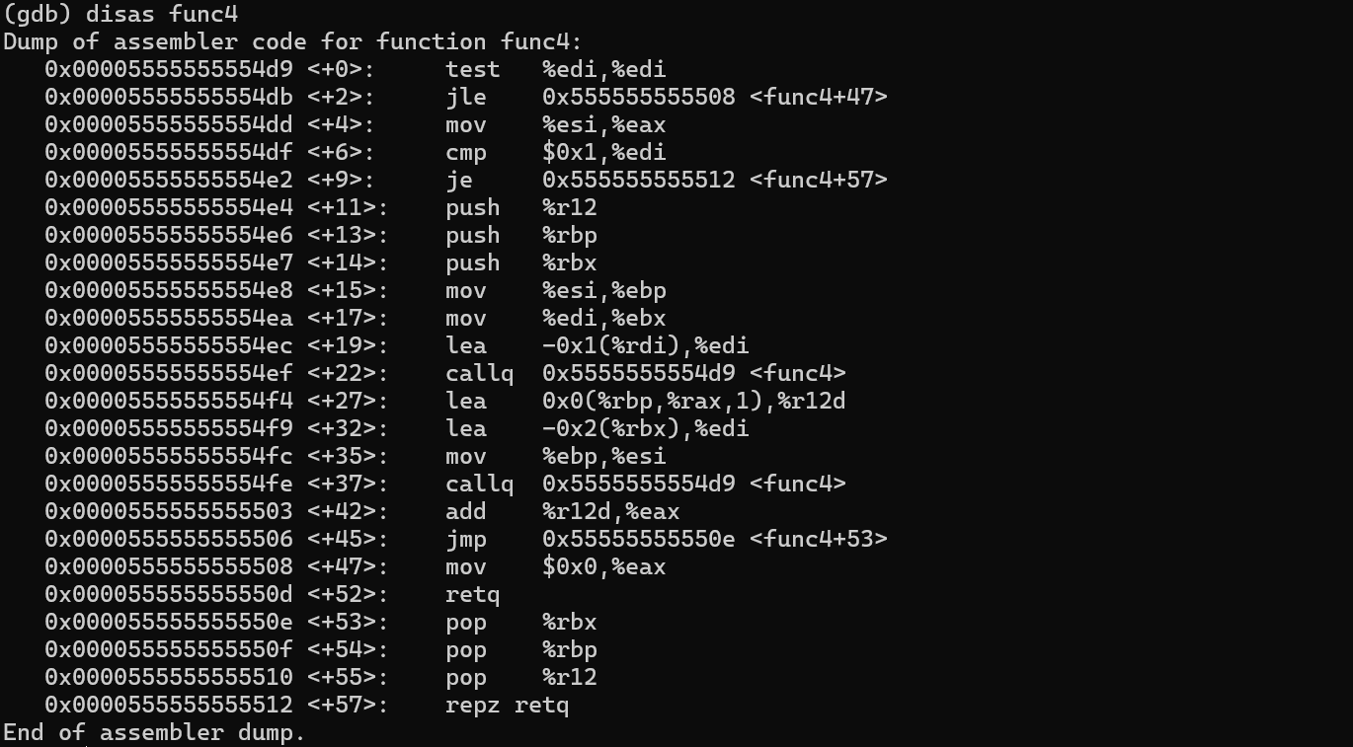
阅读func4的代码，根据汇编代码将func的伪代码表示有：
Func4（n，x）{
n <= 0 :return 0;
n = 1: return x;
n > 1:
R1 = func4(n-1,x);
R1’ = x + R1;
R2 = func4(n-2,x);
return R1’+R2;
}
从伪代码可以明显看出，这是一个递推函数，满足的递推关系为
于是可以通过确定I2来递推求I1,令I2=2，有：
Func4（8，2） = 108
于是得到这个炸弹的一组密钥：108 2
将其写入密钥文件，更新断点运行调试
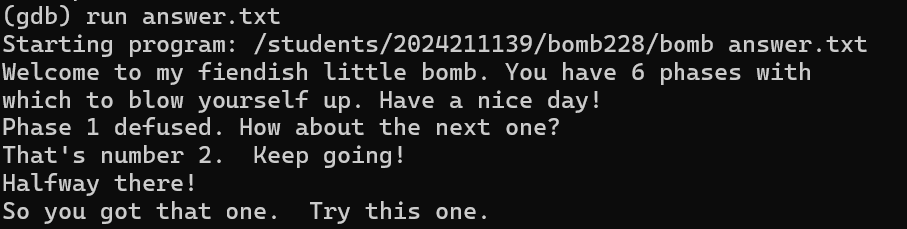

阶段五：拆除第五个炸弹：
进入gdb调试，设置phase_5和explode的断点，run answer.txt运行，到达phase_5入口，进行反汇编得到汇编代码，初步阅读汇编代码得知是一个关于数组的问题，分块有:
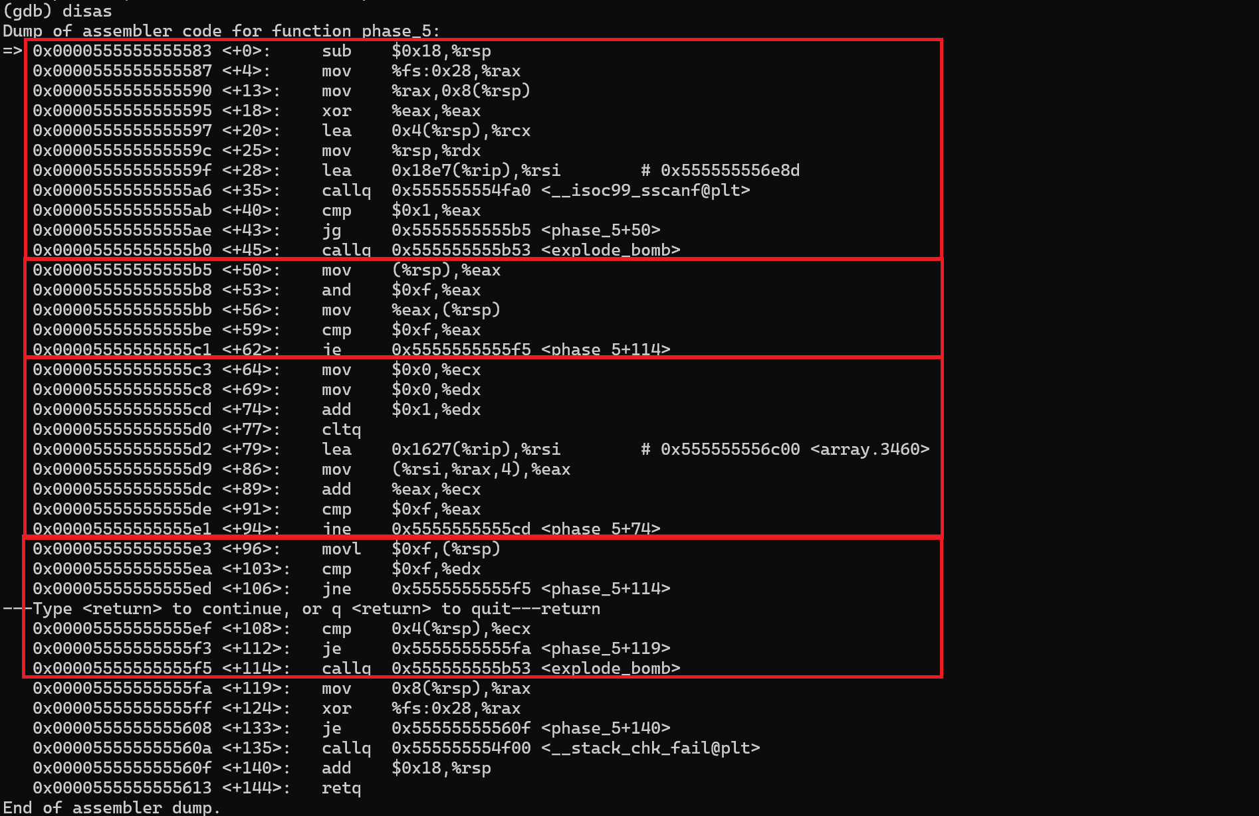
代码块A：
主要用来存放输入的整数值，用lea指令和mov指令计算并存放输入，I1存入至%rsp，I2存入0x4（%rsp）
再利用sscanf来检测读取的参数数量，为2
核心功能：读取两个整数，并确保读取成功
代码块B：
mov (%rsp),%eax 将I1存入%eax
and $0xf,%eax 只取出I1的低四位
mov %eax,(%rsp) 将I1的低四位放回
cmp 与 je 指令 将I1与15进行比较，若等于15则直接爆炸
核心功能：保留 I1 的低 4 位（0-15），并作为初始索引
代码块C：
先初始化了两个计数器：%ecx=0用于累加路径和，%edx=0用于记录跳转的次数。然后开始进入循环，每次进入循环，%edx++，然后加载数组的基地址，存入%rsi，再利用mov取出数组中对应索引的值存入%eax之后add加入%ecx用于累加，循环判断%eax是否为15，若不是则继续循环
核心功能：在数组中不断跳转，统计跳转次数和路径和，实现了最主要的循环逻辑
代码块D：
检查%edx是否为15，即是否在循环中成功循环了15次，如果不是则爆炸，最后比较I2是否与累加值%ecx相等，这也说明我们的第二个输入要等与累加后的值
核心功能：验证跳转次数是否为 15，限制并相当于定义了I2 必须= %ecx
所以接下来就是要得到这个数组的具体的值，使用x/16d打印：
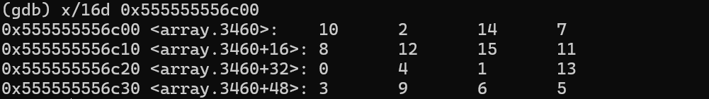
得到这个数组值之后可以去反推，因为最终结果要是15退出循环，所以从15往前推：
15<—6<—14<—2<—1<—10<—0<—8<—4<—9<—13<—11<—7<—3<—12<—5
所以第一个输入I1应该为5，第二个输入算的I2 = 115，所以密钥应该为5 115，将其写入密钥文件，更新断点运行调试

阶段六：拆除第六个炸弹：
进入gdb调试，设置phase_6和explode的断点，run answer.txt运行，到达phase_6入口，进行反汇编得到汇编代码，初步阅读汇编代码得知是一个关于链表的问题，分块有:
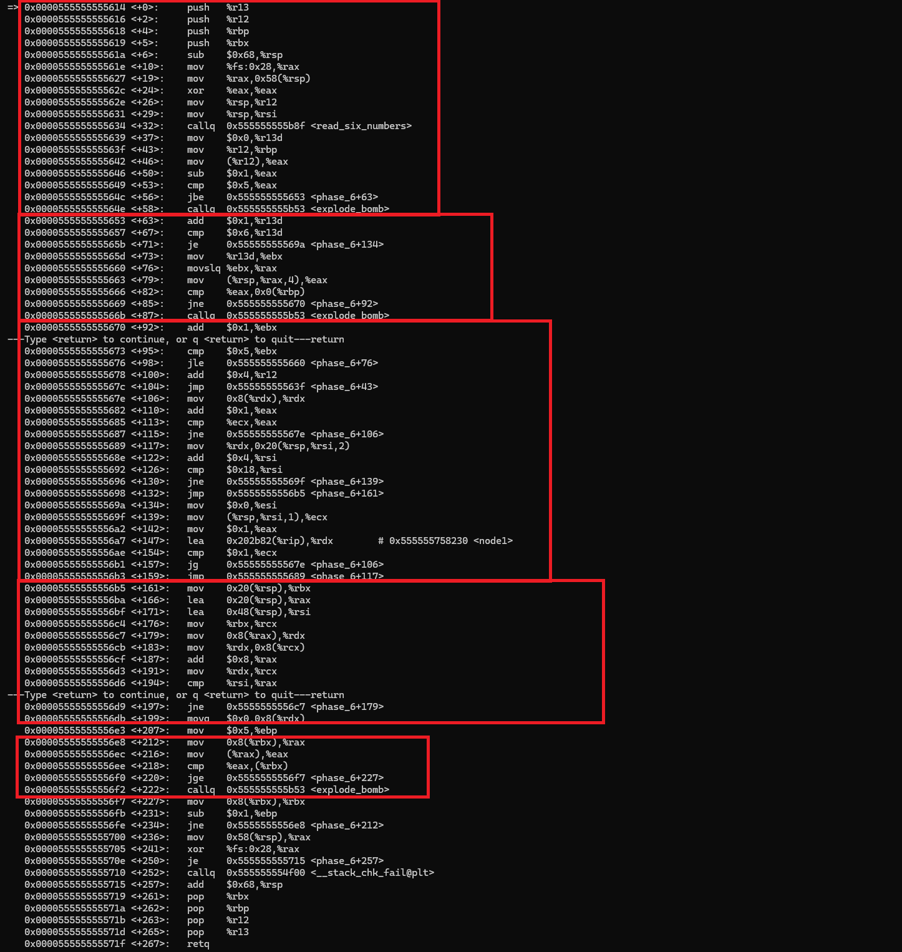
代码块A：
读取六个数字存入栈中，设为num[0...5]，初始化循环遍历i=0，开始循环，取出num[i]，比较num[i]-1与5的关系大小，通过无符号比较要求这六个数必须要<=5,说明输入的五个数必须在1~6之间，否则爆炸
核心功能：读取输入的六个数字并做基本的范围检查，保证数字都在1~6之间
代码块B：
在内层有循环遍历j，遍历num[i]和num[0...5]作比较，遇到有相同的num[i]与num[j]则立马爆炸（i！=j），用来确定这六个数字互不相同
核心功能：确保输入的六个数字是1~6的全排列（唯一性检查）
代码块C：
加载链表头的地址，然后读取索引值，若输入的是1跳过循环，如果大于1，rdx利用链表遍历的方法：
Mov 0x8(%rdx), %rdx （rdx = rdx->next）用于遍历到节点地址存入栈上的指针数组
核心功能：将数字映射为链表节点指针，按照输入顺序存入指针
代码块D：
根据已经生产的数组指针，组建一个新的链表，链接逻辑：
第一个节点指针作为链表头：mov 0x20(%rsp),%rbx
中间节点相连：mov %rdx,0x8(%rcx)
尾节点next设为nullptr：movq $0x0,0x8(%rdx)
核心功能：根据之前生成的指针数组重组链表，将初始的链表顺序改为了我的输入顺序
代码块E：
将rax赋值为链表头，eax设置为rax指向的指针，然后进行循环比较，如果遇到rax->val < eax->val,即current->val < next->val的时候则发生爆炸，实现了对这个链表的降序检查，要求我们连接重组之后的链表要是降序的
核心功能：实现了降序检查，是拆弹的核心要求
所以接下来就是要得到六个节点的值，这决定着我们的存储顺序，即决定着我们输入的数字顺序：
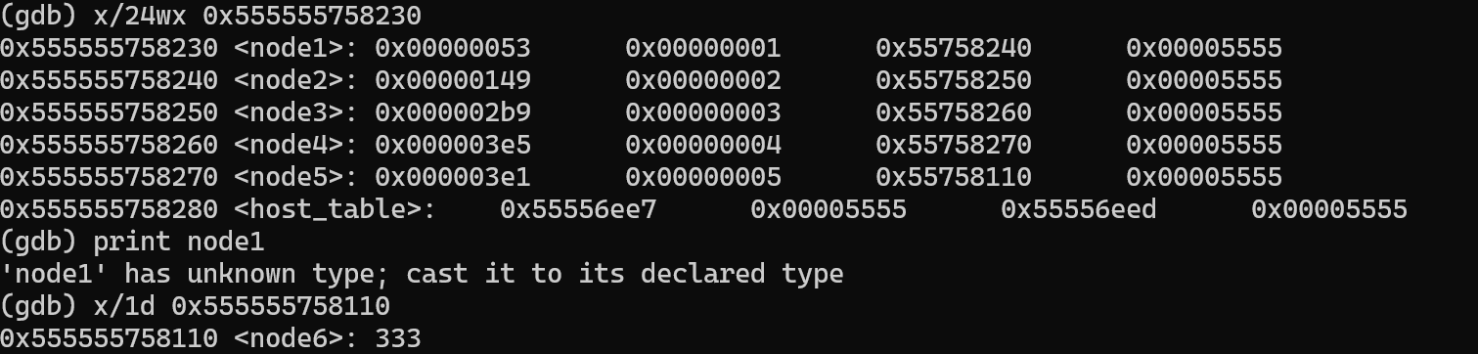
得到之后有：
node1：83；node2:329;node3:679;node4:997;node5:993;node6:333
从大到小排列有：
node4 > node5 > node3 > node6 > node2 > node1
所以密钥为： 4 5 3 6 2 1，存入密钥文件，运行得到结果
自此，已经得到了六个炸弹的所有密钥
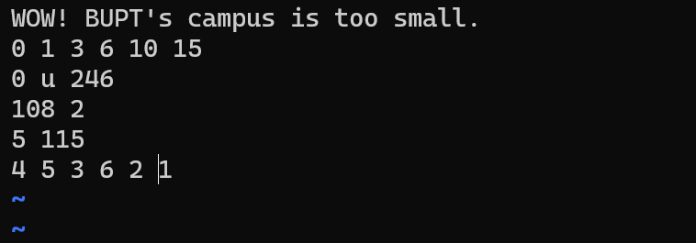

阶段七：发现并拆除第七个炸弹：
因为看到积分榜上显示有七个炸弹，所以说明还有一个隐藏炸弹没有被我拆除，但是如果要拆除这个隐藏的炸弹，我首先得知道炸弹在哪。
回到每个炸弹的拆除逻辑，其实就是在每次输入后判断然后进入phase_defused函数，说明如果有一个隐藏炸弹需要特点字符触发的话，它也大概率会在phase_defused函数中出现，于是我反汇编这个函数得到汇编代码，明显，有一个隐藏炸弹调用为secret_phase，这就是隐藏炸弹的位置。
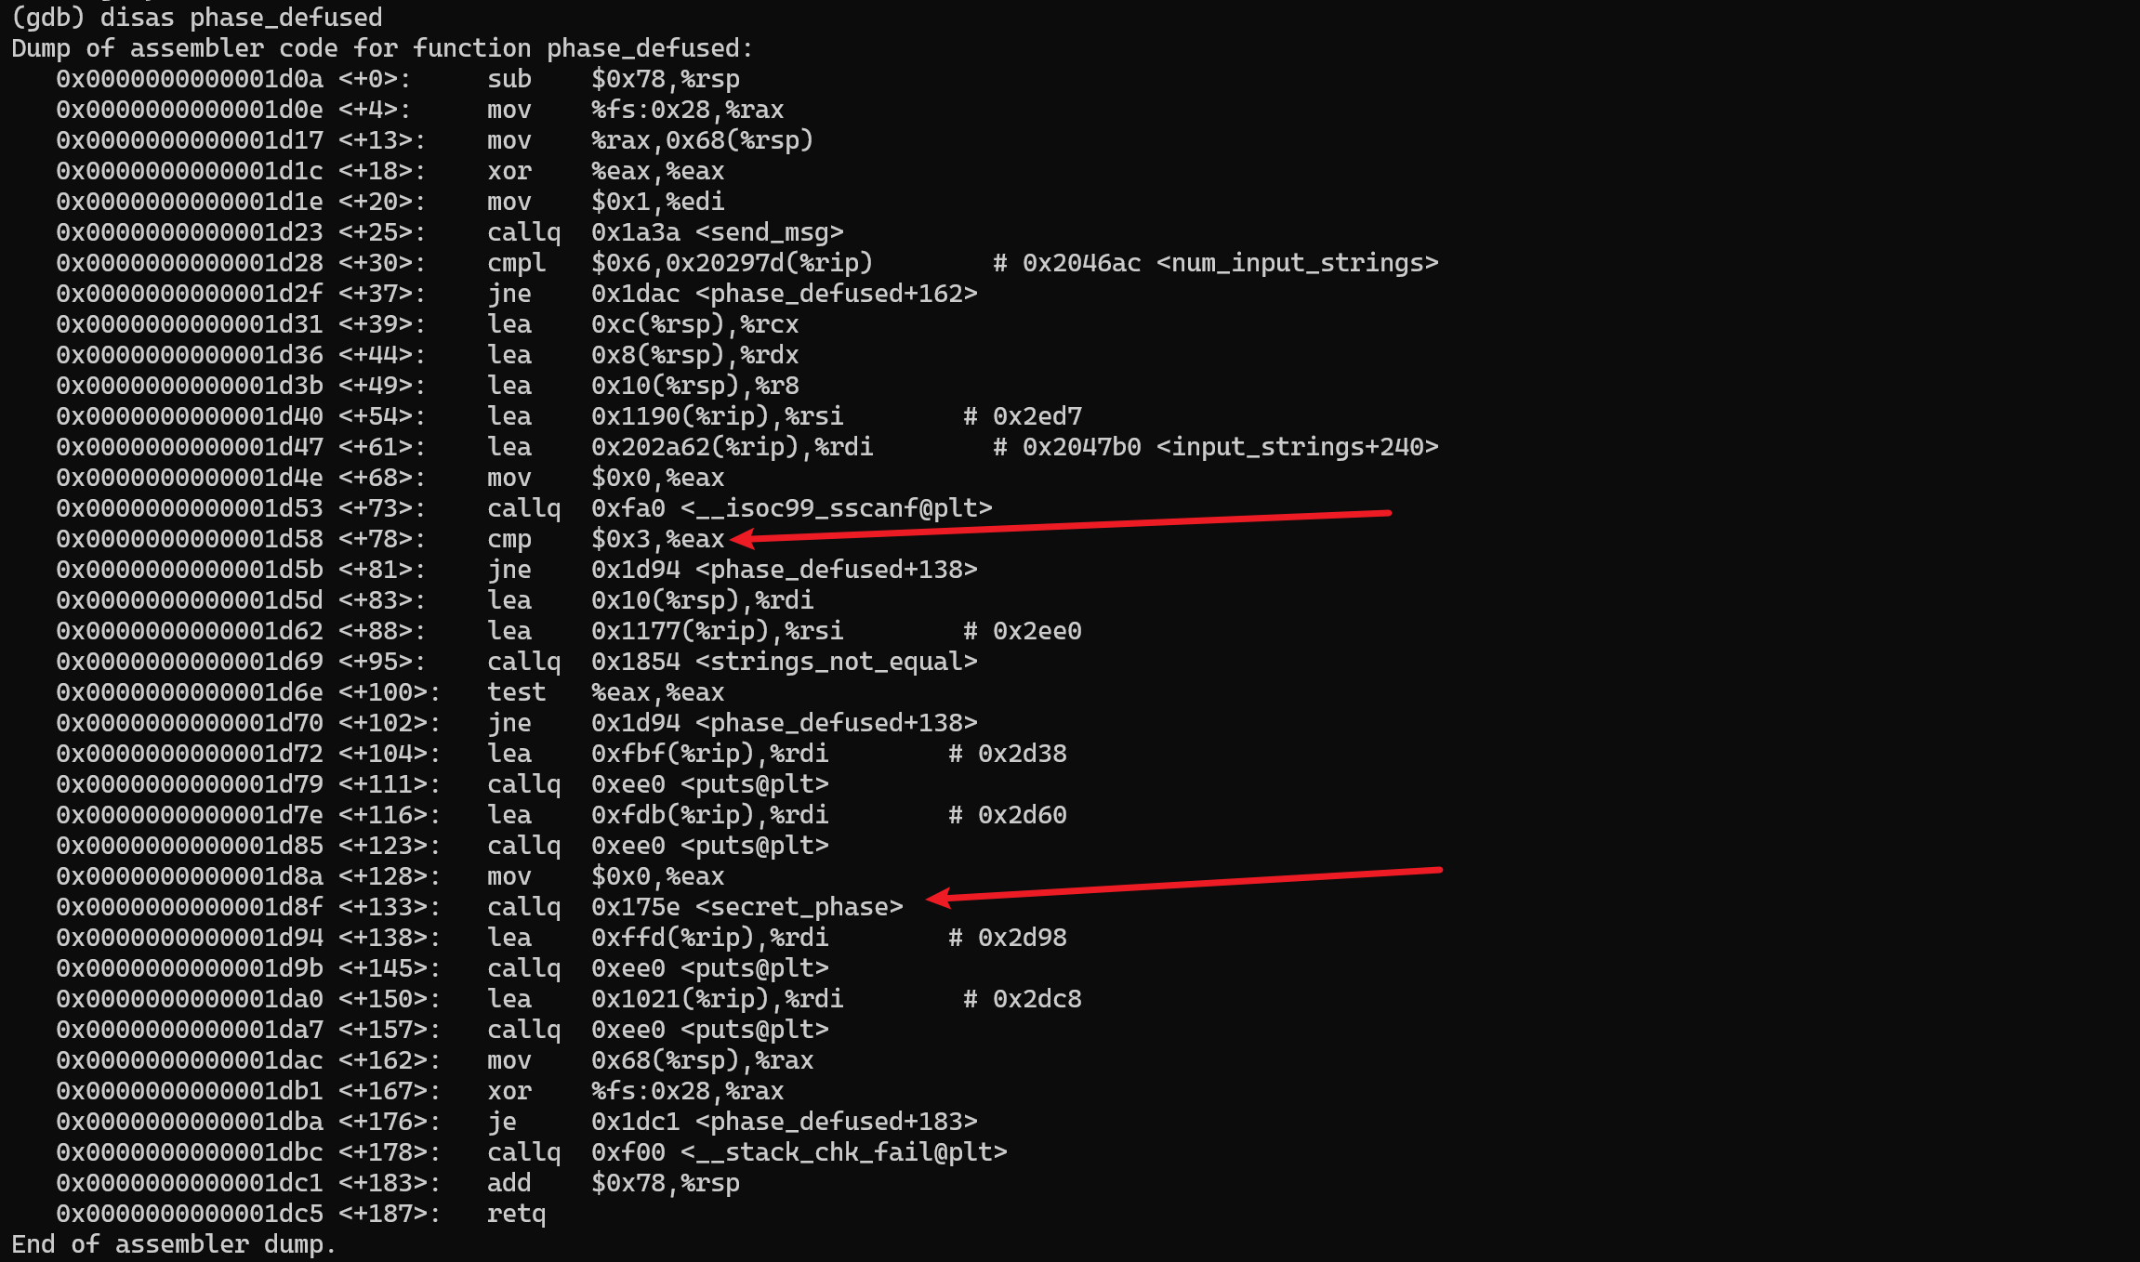
在这个汇编代码中还有一个异常，就是在phase_4的时候明明是2个数却判断了是否为3个输入，则这个第三个输入就是隐藏炸弹的入口，所以我们需要得到隐藏炸弹的密钥字符串。通过在第四个密钥后加一个测试字符串，打印%rsi位置的字符串，得到密钥：
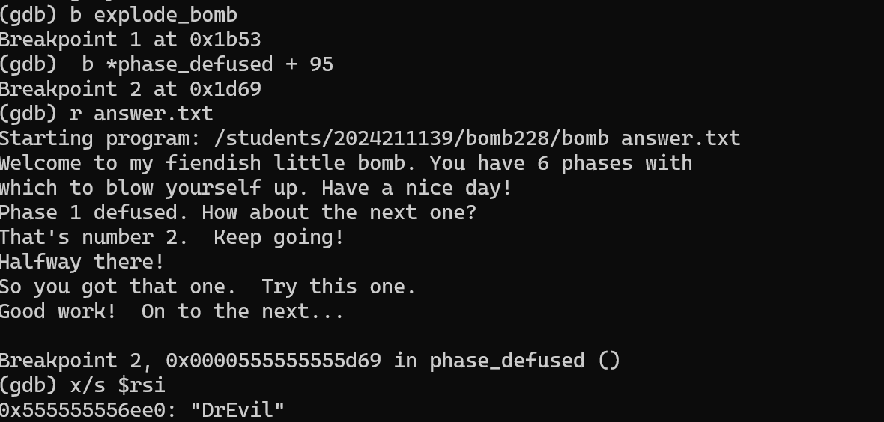
所以隐藏炸弹的密钥就是DrEvil，在phase_4密钥的末尾加上“DrEvil”这个字符串，然后就可以顺利进入隐藏炸弹。把字符串加入后重新调试，进入隐藏代码块，反汇编得到汇编代码：
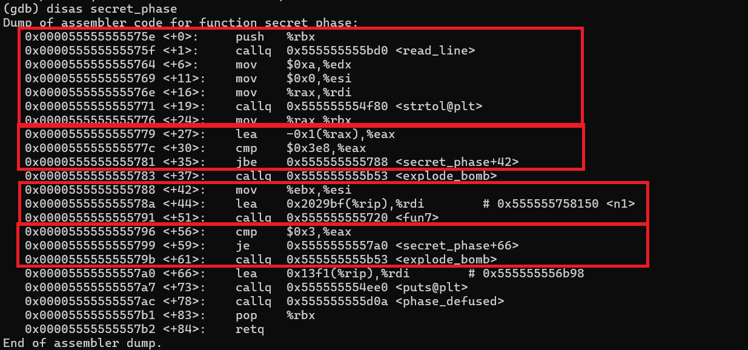
对该代码分析可知：
代码块A：用来读取并存入输入，将输入的数转化为long整型，然后存入rbx（input）
代码块B：比较input -1 和 1000的大小关系（无符号比较），限制输入的input在1到1001
代码块C：调用函数fun7，函数传参为第一个参数rdi是一个内存地址0x555555758150<n1>，第二个参数rsi是输入的值input
代码块D：检查fun7的返回值是否为3，否则就爆炸，规定了返回值的大小
所以这个炸弹的目的就是输入一个值（1-1001之间），使得函数调用fun7(<n1>,input)的返回值为3，所以现在需要知道的是：函数的功能和<n1>参数是什么
通过打印参数n1的值，我们得到，参数n1是一个结构体类型的参数，存储了一个值和两个地址，我猜测这个是一个带左右指针线性表，循环线性表或者是二叉树节点，为了进一步确定，反汇编得到fun7的汇编代码：
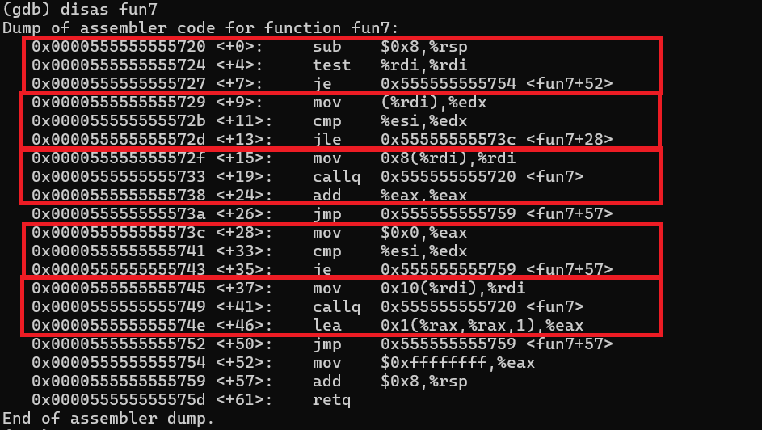
这个汇编代码相对简单，fun7的逻辑，按照从上到下的顺序：
先判断%rdi，也就是这个结构体是否为空，如果为空，直接跳转；再比较n储存的值和input作比较，如果n的值小于等于input，则跳转到73c，来检查目标值，如果相等，返回0；如果没有跳转，则去第一个地址上去查找，然后将返回值*2；若跳转了但是不相等，则去第二个地址上去查找，此时返回值*2+1。所以总体逻辑为：
-1 ，n ==null

0 ，n == x

2*fun7(n->first,x), x < n->val

2*fun7(n->second,x)+1, x > n->val
Fun7 （n，x）=

所以这种逻辑更像有序二叉树的查找逻辑，从根节点去查找一个值，若当前值更小，去右孩子，若当前值更大，则去左孩子。
确定了函数功能之后就得寻找如何让函数返回值为3，对这个函数返回值分析，这是一个类递归定义的函数返回值，当去左支的时候，返回值*2，去右支的时候返回值*2+1，换成更好分析的二进制有：
去左支就是右边加一个0，去右支就是右边加一个1
而我们要得到的3写为二进制为11，即两次去右支得到11，可以得到搜索路径为根节点->右支->右支，这时候我只要按照这个顺序打印出结果即可：
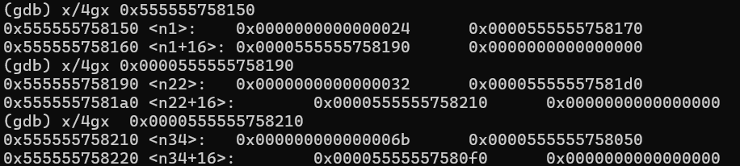
所以得到了最后结果为0x6b，写成十进制为107，这也就是最后的隐藏密钥，写入密钥文件，即可将所有的炸弹拆除。
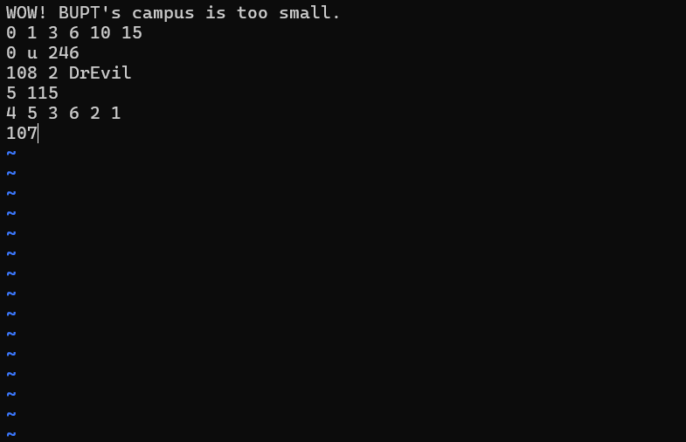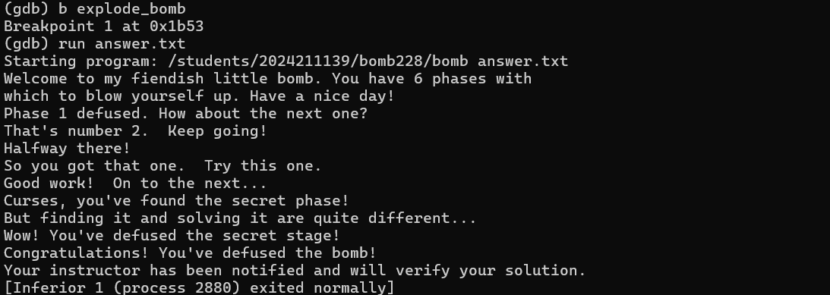

建议按照：准备工作、阶段1、阶段2、…等来组织内容
各阶段需要有操作步骤、运行截图、分析过程的内容
- 总结体会

遇到的问题和解决方案：
- 对第三个炸弹的错误推断：
一开始得到错误的判断以为Case 1 没有I3 检查，后面通过打印地址存储的内容得到了这个存在一个地址混淆的地方：程序对读取顺序和检查顺序是颠倒的，所以为了通过phase_3，需要把检查匹配真正储存的值，得到了最终的逻辑。所以通过检查得到了：
I1的最终检查 cmp 0xf(%rsp),%al 意外地与I2的字符值匹配了，即I2 = ‘u’(117)
I2的索引检查 0x10(\%rsp) <= 7 被程序以某种方式跳过了，或者I1的 0 写入 0xf(\%rsp) 覆盖了 I2 的 0x10(\%rsp) 并且留下了0，但 I2 仍是117
所以得到了最终答案为 0 u 246
- 在第四个炸弹拆除的过程中，我将3 和162存入txt文档中，但是在运行中发现第二个参数得到的值并不是我期望的160（密钥文档中的值）而是一个另外的大值：21845(0x5555)
通过询问大模型，我了解到在Linux系统中，这通常是一个被截断的指针或者是地址，可能是第三个
炸弹在sscanf之后遗留的换行符,但是明显在我试过各种方法都没有用。在最终确定过程中，我发现我是将两个参数的顺序存反了，也就把func的函数参数顺序搞反了，导致算出来是一个大值，最后调整两个值的位置，更新递推算法，就得到了正确的答案。
总结心得（包括实验过程中遇到的问题、如何解决的、过关或挫败的感受、实验投入的时间和精力、意见和建议等）
六、诚信声明（不签扣10分）
需要填写如下声明，并在底部给出手写签名的电子版。
在完成本次实验过程中，我曾分别与以下各位同学就以下方面做过交流：
1、简单描述交流内容，例如：来自***的建议，采用***方式***
2、
此外，我还参考了以下资料：
- 网址等

在我提交的程序中，还在对应的位置以注释形式记录了具体的参考内容。
我独立完成了本次实验除以上方面之外的所有工作，包括分析、设计、编码、调试与测试。
我清楚地知道，从以上方面获得的信息在一定程度上降低了实验的难度，可能影响起评分。
我从未使用他人代码，不管是原封不动地复制，还是经过某些等价转换。
我未曾也不会向同一课程（包括此后各届）的同学复制或公开我这份程序的代码，我有义务妥善保管好它们。
我编写这个程序无意于破坏或妨碍任何计算机系统的正常运行。
我清楚地知道，以上情况均为本课程纪律所禁止，若违反，对应的实验成绩将按照0分计。

（签名）

